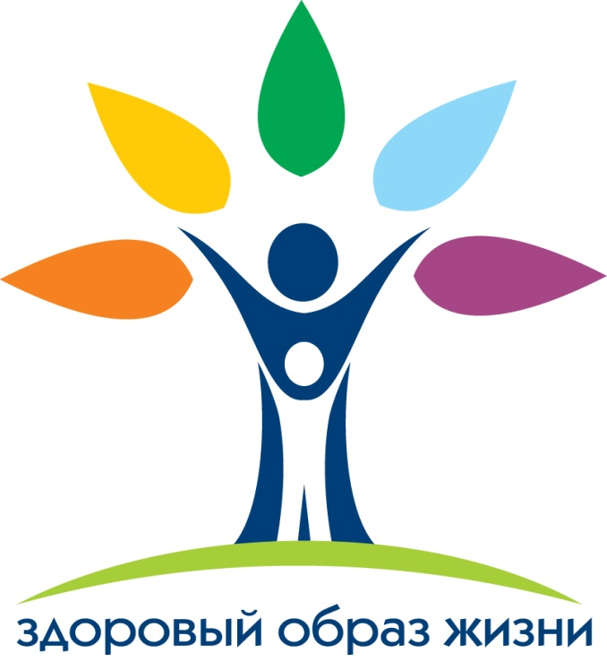
Все мы неоднократно слышали про необходимость здорового образа жизни, особенно для детей. Но что включается в это понятие, и как действовать любящим родителям, чтобы воспитать свое чадо здоровым, с детства приучить его к правильному образу жизни?

В здоровый образ жизни ребенка обязательно входят следующие составляющие:
- правильное и качественное питание;
- занятия физкультурой, спортом;
- равномерное сочетание умственных и физических нагрузок;
- адекватные возрасту эмоциональные нагрузки.
Казалось бы, в нашем списке нет ничего невероятного или сверхъестественного, однако дети продолжают часто болеть.
Здоровые дети – заслуга в первую очередь родителей. Питание детей в любом возрасте должно быть как можно более разнообразным. Не забывайте о должном количестве белка, содержащегося в мясе, рыбе. Особое внимание уделите овощам, фруктам и сокам, особенно в холодное время года.
Очень важная часть здорового образа жизни – занятия спортом, активный образ жизни. Просто прекрасно, если ваш ребенок от природы подвижный, не ругайте его за неусидчивость. Переведите это свойство характера в положительное русло – запишите ребенка на танцы или в спортивную секцию. Однако гораздо чаще современные дети страдают от недостатка физической активности. Последствия такого поведения настигнут ребенка уже во взрослой жизни – избыточный вес, артериальная гипертония, атеросклероз. Список можно продолжать довольно долго, а истоки его лежат именно в детстве.
О решении этой проблемы как раз должны позаботиться родители. Приучать к физическим нагрузкам с самого рождения – вполне по силам любому родителю, даже если вы начнете просто с каждодневной зарядки. А когда ребенок пойдет в садик или в школу, эта задача частично ляжет и на воспитателей и учителей.

Также обратите внимание на процедуры закаливания. Не обязательно заставлять ребенка моржевать или обливаться ледяной водой. Для начала гуляйте с ребенком на улице как можно чаще. Одевайте, не стесняя его движений (особенно в зимнее время), чтобы он смог свободно бегать.

Частью здорового образа жизни являются и прогулки перед сном. Ребенок будет лучше спать и получит заряд большей энергии.
Обратите внимание и на эмоциональное состояние вашего ребенка. Детская психика довольно непредсказуема, и иногда выкидывает «фокусы», переходящие потом в проблемы с неврологией и с физическим состоянием в целом. Помните о том, что нет ничего страшнее для ребенка, когда родители ссорятся и скандалят. Если вы не можете удержаться от выяснения отношений, в крайнем случае, отправьте ребенка погулять во двор или в гости. В любом случае, не выливайте собственный стресс и агрессию на него. Приятный психологический климат и теплые отношения в семье - это огромный вклад в здоровье вашего ребенка.
В современном обществе эмоциональные нагрузки велики даже для взрослого человека. Что уж говорить о маленьком ребенке? Количество информации, получаемое детьми в школе, по телевизору постоянно увеличивается. А ведь родителям к тому же хочется, чтобы ребенок еще и пел, и танцевал, и плавал или знал в совершенстве английский язык. Все это требует дополнительного времени, усилий. Не ждите от ребенка невозможного, остановитесь на одном-двух кружках и предоставьте ему самому выбирать занятия в своей будущей жизни.

Уделяйте как можно больше внимания своему ребенку, рассказывайте о себе, своей жизни, подавайте хороший пример. Не отделяйте здоровый образ жизни ребенка от здорового образа жизни взрослого, ведь только в здоровой семье воспитывается здоровый человек.

